Przedmiot: Platformy programowania
III Informatyka, studia stacjonarne

Laboratorium 1
Wprowadzenie do Spring Boot, Spring MVC i Thymeleaf
- Tworzenie projektu Spring Boot w IntelliJ Ultimate,
- Pierwszy szablon Thymeleaf,,
- Wprowadzenie do paradygmatu MVC
- Implementacja i konfiguracja pierwszego kontrolera w Spring MVC,
Przydatne linki:
- Popularność języków programowania https://innowise.com/pl/blog/top-jezyki-programowania/ ,
- Dokumentacja https://docs.spring.io/spring/docs/current/spring-framework-reference/web.html
- Thymeleaf https://www.thymeleaf.org

Wymagane oprogramowanie wykorzystywane do pracy w ramach laboratoriów z Java EE:

- JDK 17 (lub wyższa, środowisko uruchomieniowe oraz zbiór bibliotek Java) http://www.oracle.com/technetwork/java/javase/downloads/index.html
- Komplksowe środowisko deweloperskie,
  - IntellijJ IDEA Ultimate (obecnie najpopularniejsze środowisko) https://www.jetbrains.com/idea/download/#section=windows
- Opcjonalnie w celach wdrożenia - Serwer aplikacyjny lub kontener serwletów:
  - Apache Tomcat https://tomcat.apache.org/download-90.cgi( bardzo popularny kontener serwletów)
  - GlassFish http://www.oracle.com/technetwork/middleware/glassfish/downloads/index.html (jeden z lepszych darmowych serwerów aplikacji)
- Opcjonalnie w celach wdrożenia - System bazodanowy
  - PosgtreSQL https://www.postgresql.org/download/windows/
  - MySQL https://dev.mysql.com/downloads/mysql/ (najpopularniejszy system bazodanowy na świecie)

Spring Boot - framework ułatwiający i przyśpieszający tworzenie aplikacji bazujących na Spring Framework. Jest nastawiony na minimalizację (dość uciążliwej i powtarzalnej w Spring Framework) konfiguracji. Większość aplikacji napisanych w Spring Boot wymaga niewielkiego nakładu pracy na konfigurację. Dzieje się tak dlatego, że Spring Boot dostarcza gotowych konfiguracji dla typowych elementów naszej aplikacji takich jak: źródło danych, menadżer transakcji itd.

Opis tworzenia nowego projektu w Spring Boot
- W InteliJ mamy możliwość utworzenia szablonowej aplikacji Spring Boot za pomocą narzędzia Spring Initializr (Spring Boot) Narzędzie to uruchamiamy z menu File | New | Project.

- Pojawi się okno kreatora, w którym określamy:
  - Nazwę projektu i jednocześnie nazwę artefaktu,
  - Język programowania: Java, Kotlin, Groovy,
  - Typ projektu, czy Mavenowy, czy Gradleowy (chodzi tutaj o technologię opisu projektu - jakich bibliotek wymaga, z jakiej wersji Javy korzysta itp.),
  - Nazwę grupy, do której przynależy nasz projekt (standardowo jest to odwrotność adresu domeny),
  - Wersja SDK Javy: 17,
  - Pakowanie: czy Jar, czy War,
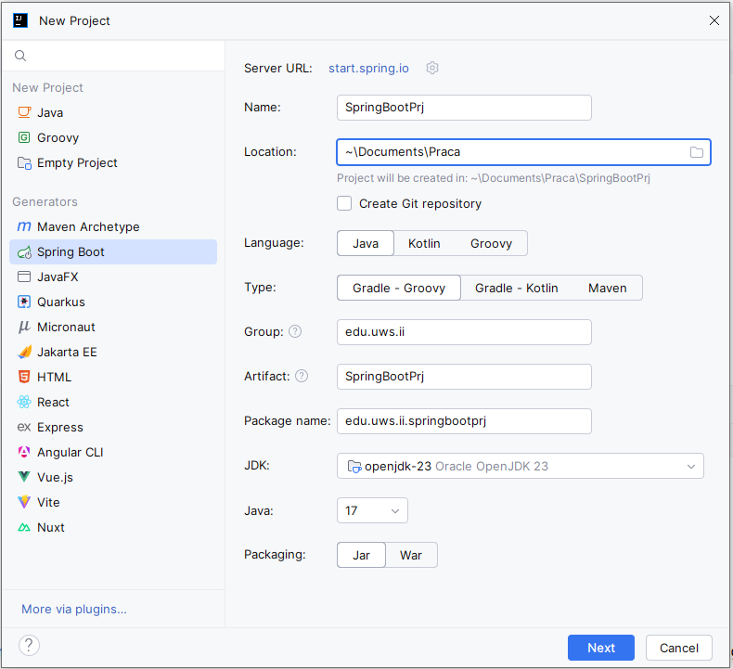

- Dalej określamy wersję Spring Boota oraz zależności dla naszej aplikacji. Na początek należy dodać następujące zależności:
- Developer Tools / Spring Boot Dev Tools – narzędzia Spring Boot do dewelopmentu – automatycznie przeładowuje aplikację po modyfikacji kodu źródłowego,
- Web / Spring Web – włącza obsługę Spring Mvc i Tomcat (w wersji embedded),
- Ops / Spring Boot Actuator (opcjonalnie) - narzędzie do monitorowania i zarządzania aplikacją
- Template Engines / Thymeleaf – technologię dla widoków,

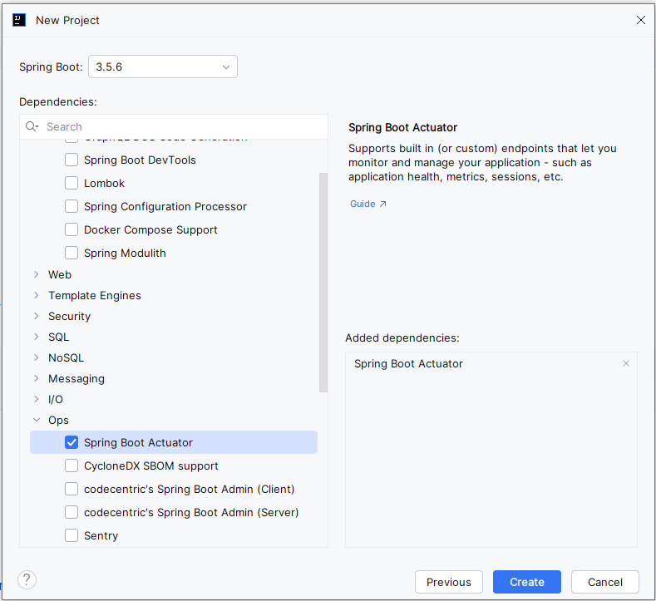

Wygenerowany projekt będzie miał następującą strukturę:

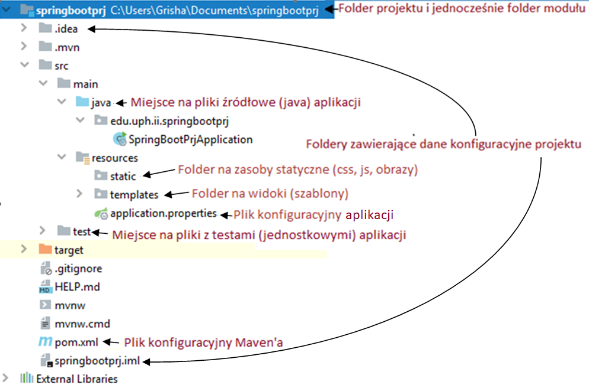

Po wygenerowaniu główna klasa aplikacji posiada adnotację @SpringBootApplication, która włącza autokonfigurację oraz skanuje wszystkie pakiety aplikacji (nie trzeba używać adnotacji @ComponentScan)

@SpringBootApplication
public class SpringBootPrjApplication {
public static void main(String[] args) {
SpringApplication.run(SpringBootPrjApplication.class, args);
}
}

Po uruchomieniu aplikacji (localhost:8080), powinien pojawić się komunikat o błędzie na dedykowanej stronie (ang. whitelabel error page). Dzieje się tak dlatego, że nie mamy obsługi domyślnego żądania (strony powitalnej). Aby to zmienić należy stronę powitalną index.html umieścić w katalogu templates.

Jeśli chcemy by po uruchomieniu aplikacji była uruchamiana przeglądarka należy ją ustawić w >>> . W URL trzeba wpisać adres localhost:8080.

UWAGA: W celu automatycznego przebudowywania aplikacji i restartu serwera:
- Włącz opcję automatycznego budowania aplikacji - File | Settings a następnie Build, Execution… | Compiler | ,
- W File | Settings | Advanced Settings włącz opcję:
Przejdź do konfiguracji serwera przez menu Run/Edit Configuration lub wybierz przycisk na pasku narzędziowym a następnie ustaw opcję (przycisk Modify options) On Update Action i On frame deactivation, na Update classes and resources.

Zadanie 1 (1pkt). Tworzenie projektu.
- Utwórz i skonfiguruj projekt,
- Dodaj stronę powitalną typu HTML5. Umieść na niej komunikat powitalny i swoje imię i nazwisko.
- Uruchom i przetestuj działanie aplikacji.

Implementacja pierwszego szablonu Thymeleaf - strona błędów
Thymeleaf https://www.thymeleaf.org/doc/tutorials/3.0/thymeleafspring.html są technologią szablonów Java działającą po stronie serwera!!!. Jej dużą zaletą jest to, że strony można wyświetlić w przeglądarce bez uruchamiania serwera. Dzięki temu specjaliści od frontendu mogą pracować szybko oraz z wykorzystaniem dowolnych narzędzi.

Szablon Thymeleaf jest zwykła stroną html, na której znajdują się dodatkowe przestrzenie nazw i atrybuty htmlowych znaczników (patrz przykład poniżej). Stronę html, oznacza się że jest szablonem Thymeleaf dodając do głównego węzła następującą przestrzeń nazw:
xmlns:th="http://www.thymeleaf.org"
Domyślną stronę z informacjami o błędach można wyłączyć i zamienić na swoją własną. W tym celu należy:
- W głównym katalogu z widokami (templates) dodać plik o nazwie error.html , który będzie pierwszym szablonem w Thymeleaf. Informacje o błędach są wyświetlane wewnątrz zwykłych tagów HTML (np., span) dzięki wykorzystaniu atrybutu th:text.

<html xmlns="http://www.w3.org/1999/xhtml"
xmlns:th="http://www.thymeleaf.org">
<head>
<meta charset="UTF-8">
<title>Domyślna strona błędu</title>
</head>
<body>
<h1>Coś poszło nie tak</h1>
<table>
<tr>
<td>Date</td>
<td th:text="${timestamp}"/>
</tr>
<tr>
<td>Path</td>
<td th:text="${path}"/>
</tr>
<tr>
<td>Error</td>
<td th:text="${error}"/>
</tr>
<tr>
<td>Status</td>
<td th:text="${status}"/>
</tr>
<tr>
<td>Message</td>
<td th:text="${message}"/>
</tr>
<tr>
<td>Exception</td>
<td th:text="${exception}"/>
</tr>
<tr>
<td>Trace</td>
<td>
<pre th:text="${trace}"/>
</td>
</tr>
</table>
</body>
</html>

- W pliku application.properties należy dodać następujące wpisy (przy okazji konfigurując to, jakie obiekty mają być dostępne na stronie z błędami)
server.error.whitelabel.enabled=false
server.error.include-exception=true
server.error.include-stacktrace=ALWAYS

Zadanie 2 (1pkt). Zastąpienie domyślnej strony informacji o błędach.
- Zaimplementuj szablon Thymeleaf,
- Na stronie powitalnej dodaj łącze do nieistniejącej strony (w celu wygenerowania błędu),
- Uruchom i przetestuj działanie aplikacji klikając na łącze z punktu 2.

Wprowadzenie do paradygmatu MVC (Model-View-Controller)
Obecnie powszechnie stosowanym podejściem do tworzenia interfejsów web-owych jest paradygmat MVC (Model-View-Controller). W paradygmacie tym wyróżnia się następujące komponenty:
- Model – reprezentuje dane wykorzystywane w aplikacji oraz odpowiada za ich przechowywanie, przetwarzanie i udostępnianie. Dane mogą pochodzić z różnych źródeł, takich jak baza danych, plik lub kod programu. W Javie model może być reprezentowany zarówno przez typy podstawowe (np. Integer, String), jak i obiekty typu JavaBeans czy ich kolekcje (np. listy).
- Widok – opisuje sposób prezentowania interfejsu użytkownika, wykorzystując dane zawarte w modelu. Widoki są implementowane w postaci szablonów (np. JSP, Thymeleaf, Mustache). Do odwoływania się do danych z modelu w szablonach często wykorzystuje się dodatkowe biblioteki znaczników, atrybuty oraz wyrażenia.
- Kontroler – odpowiada za obsługę żądań użytkownika, sterowanie przepływem aplikacji oraz koordynację współpracy pomiędzy modelem a widokiem. Przygotowuje dane modelu, które mają zostać zaprezentowane, oraz wybiera odpowiedni widok do ich przedstawienia.

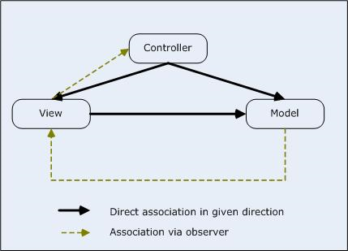

Spring MVC
Spring MVC — jest to oparty na paradygmacie MVC framework aplikacji internetowych (framework WWW) samego Springa (jego pod-frameworkiem).
Spring MVC wykorzystuje wzorzec projektowy kontrolera frontowego (inaczej zwanego rozdzielającym – patrz poniższy rysunek). Jego implementacją w Spring MVC jest klasa org.springframework.web.servlet.DispatcherServlet. Kontroler ten (technicznie jest to serwlet) potrafi rozpoznać przychodzące żądanie i przekazać je do konkretnego (właściwego) kontrolera, który zajmie się jego dalszą obsługą.

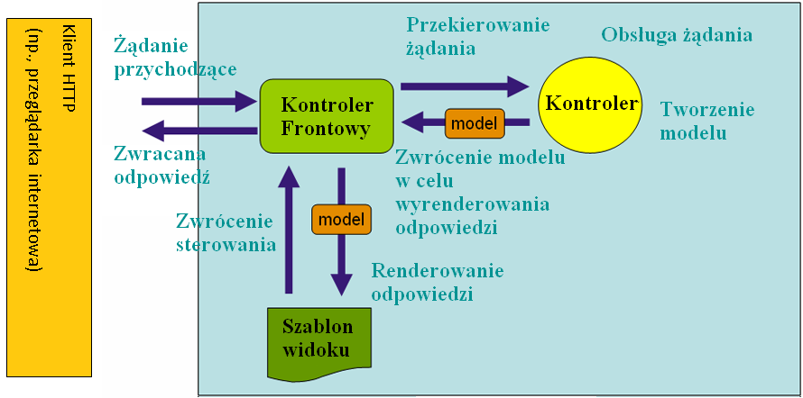

Implementacja paradygmatu MVC w Spring MVC
Zasady tworzenia kontrolera można przedstawić w 3 punktach:
- Zwykle każda klasa kontrolera posiada adnotację @Controller (lub @RestController), dzięki temu Spring podczas skanowania pakietów będzie mógł ją wykryć i uznać za kontroler,
- Należy skonfigurować mapowanie żądań http na metody kontrolera. Dopasowanie metody do żądania HTTP będzie odbywać się na podstawie wartości atrybutów adnotacji @RequestMapping i XXXMapping (XXX ={Get, Post,…}).
UWAGA: Utworzenie metod, które są identycznie zmapowanie/skonfigurowane nie jest dozwolone – chodzi o jednoznaczność odwzorowań.
- Metoda kontrolera, obsługująca dane żądanie zwykle buduje model oraz zwraca logiczną nazwę wybranego widoku. Nazwa ta służy do odnalezienia fizycznego pliku widoku, a następnie do wyrenderowania wyników.
Konfiguracja kontrolera
Kontrolerem może być każda klasa opatrzona adnotacją @Controller, co umożliwia ich wykrycie podczas skanowania pakietów.

@Controller
public class MyFirstController{
...
}
Oprócz wspomnianej adnotacji, w kontrolerze w przyszłości będziemy wykorzystać też inne m.in.: @RequestMapping, @GetMapping, @PostMapping, @PathVariable, @RequestParam, @ModelAttribute, @SessionAttribute, @InitBinder.
Prosta konfiguracja odwzorowań za pomocą adnotacji @RequestMapping i @XXXMapping
Adnotacje @RequestMapping , @GetMapping, @PostMapping, i inne @XXXMapping – służą do konfiguracji odwzorowań żądań na metody kontrolera. Metody mogą mieć dowolne nazwy i dowolne argumenty. Adnotacje te posiadają m.in. następujące atrybuty:
- value (lub jego alias - path)– umożliwia określenie URL, który będzie powodować wywołanie metody. Jest to atrybut domyślny więc, gdy jest jedyny, to jego nazwę można pominąć i wpisać od razu jego wartość.
Konfiguracja kontrolera w Spring MVC
@Controller
public class MyFirstController{
@RequestMapping(path="/test.html")
protected String handleRequest(){
...
}
}
- method (tylko adnotacja @RequestMapping) – określa metodę (lub metody) żądania HTTP (tj. GET, POST itd.) obsługiwaną przez daną metodę kontrolera. Wartością tego atrybutu musi być stała(lub lista stałych) zapisana w klasie RequestMethod. Brak określenia tego atrybutu spowoduje, że metoda kontrolera będzie obsługiwała różnego typu żądania HTTP.
Metoda handleRequest zostanie wywołana tylko w reakcji na zapytanie typu GET protokołu HTTP.
@RequestMapping(path="/test2 ", method = RequestMethod.GET)
protected String handleRequest(...){
...
}
Metoda handleRequest zostanie wywołana zarówno w reakcji na zapytanie typu GET jak i POST.
@RequestMapping(..., method = {RequestMethod.GET, RequestMethod.POST})
protected String handleRequest(...){
...
}
Adnotacje @XXXMapping z wiadomych przyczyn nie posiadają atrybutu method,
@GetMapping("/test3.html")
protected String handleRequest(...){
...
}
Adnotacja @RequestMapping może być także umieszczona nad klasą kontrolera, tworząc w ten sposób mapowanie dla prefiksu ścieżek np., .
@Controller
@RequestMapping("/category")
public class MyFirstController {
@GetMapping("/id")
public String show(int id){
...
}
...
}

Żądania można także mapować za pomocą wzorców i symboli wieloznacznych
Wzorzec | Opis | Przykład
? | Dopasowuje pojedynczy znak | "/pages/t?st.html"  dopasuje zarówno "/pages/test.html" jak i "/pages/t3st.html"
* | Dopasowuje zero lub więcej znaków w segmencie ścieżki | "/resources/*.png" matches "/resources/file.png"  "/projects/*/versions" dopasuje "/projects/spring/versions" ale nie dopasuje "/projects/spring/boot/versions"
** | Dopasowuje zero lub więcej segmentów ścieżki do końca ścieżki | "/resources/**" dopasuje "/resources/file.png" i "/resources/images/file.png"
{name} | Dopasowuje segment ścieżki i przechwytuje go jako zmienną o nazwie „project” | "/projects/{project}/versions" dopasuje "/projects/spring/versions" i przechwyci project=spring
{name:[a-z]+} | Dopasowuje wyrażenie regularne „[a-z] +” jako zmienną ścieżki o nazwie „nazwa” | "/projects/{project:[a-z]+}/versions" dopasuje "/projects/spring/versions" ale nie "/projects/spring1/versions"
Podstawowa obsługa każdego żądania przez metodę kontrolera, powinna polegać na zbudowaniu modelu oraz wybraniu widoku poprzez zwrócenie tzw. logicznej nazwy widoku.
Jeśli jest taka potrzeba można jednak model oraz widok pominąć i zapisać odpowiedź bezpośrednio do strumienia wyjściowego. W tym celu należy dodać do metody obsługującej żądanie, parametr typu HttpServletResponse.
@GetMapping("/hello1")
public void hello1(HttpServletResponse response) throws IOException {
response.getWriter().write("<H1>Hello World!!!</H1>");
}

Zadanie 3 (3pkt). Implementacja i konfiguracja prostego kontrolera.
- Utwórz pakiet controllers – musi on znajdować się wewnątrz głównego pakietu aplikacji, jeśli jego zawartość ma być automatycznie przeskanowana!!!.
- Następnie zaimplementuj w nim swój pierwszy „springowy” kontroler, który będzie posiadał 3 metody wyświetlające (za pomocą strumienia wyjściowego) kolejno:
- Losową liczbę - skorzystaj z metod klasy Random.
- Twoje imię i nazwisko – zastosuj mapowanie z dopasowaniem pojedynczego znaku,
- Informacje o serwerze (patrz wskazówkę poniżej) – zastosuj mapowanie dopasowujące zero lub więcej znaków

WSKAZÓWKA: Parametry systemu można pobrać w ten sposób System.getProperty(nazwa_wlasciwosci) , gdzie nazwa_właściwości to:
  - os.arch – architektura systemu,
  - os.name – nazwa systemu,
  - java.vendor – producent JRE,
  - java.version – wersja JRE,

Podstawowe sposoby wybierania widoku
UWAGA: W przypadku SpringBoot standardowo widoki są przechowywane w katalogu templates.
Kontroler wybiera widok, zwykle przez zwrócenie nazwy pliku bez katalogu i bez rozszerzenia – jest to tzw. logiczna nazwa widoku (można ją nazwać krótką nazwą)
@GetMapping("/hello2")
public String hello2(){
return "nazwa_logiczna_widoku";//czyli nazwa pliku szablonu bez rozszerzenia
}
Nazwę widoku można też wskazać za pośrednictwem obiektu ModelAndView.
@GetMapping("/hello3")
public ModelAndView hello3(){
return new ModelAndView( "nazwa_logiczna_widoku");
}

Jeśli metoda kontrolera zwraca typ void (i w kilku innych przypadkach) nazwa logiczna widoku jest domyślna i jest taka sama jak wartość atrybutu value/path w adnotacji mapującej.
@GetMapping("/hello4")//ścieżka i jednocześnie nazwa logiczna widoku
public void hello4(){
...
}

Budowanie modelu
Budowanie modelu polega zwykle na dodawaniu atrybutów do obiektu typu Model lub ModelAndView. Wartością atrybutu może być obiekt dowolnego typu.
Dodanie atrybutów do modelu (instancji Model) i zwrócenia nazwy logicznej widoku.
@RequestMapping(method = RequestMethod.GET)
protected String handleRequest(Model model) throws Exception {
model.addAttribute("nazwa_atrybutu", atrybut);
return "nazwa_logiczna_widoku";
}
}

Dodanie atrybutów do modelu i zwrócenia nazwy logicznej widoku z wykorzystaniem ModelAndView.
@GetMapping("/hello4")
public ModelAndView hello4() throws IOException {
var mav = new ModelAndView( "widok", "imie", "Jan");
mav.addObject("nazwisko", "Kowalski");
return mav;
}

Zadanie 4 (2pkt). Utwórz nowy kontroler, który robi to samo co w zadaniu 3, z tym że w oparciu o paradygmat MVC, buduj model na różne sposoby. Pamiętaj, że atrybuty modelu w Thymeleaf można wyświetlać w następujący sposób:

<span th:text="${nazwa_atrybutu_modelu}"/>.

lub
[[${nazwa_atrybutu_modelu}]]

Zadanie 5 (3pkt). Utwórz kontroler z metodami
- showForm – która wybiera widok z formularzem zawierającym pola na: tytuł, autor, ISBN, rok wydania.
- processForm - która odczyta wartości pól przesłanego formularza (wykorzystaj obiekt HttpServletRequest i jego metodę getParameter(nazwa) i odczytuj parametry tak jak w serwletach), przepisze je do modelu i wybierze widok, który posłuży do ich wyświetlenia.

https://javastart.pl/b/artykuly/eclipse-ide-vs-intellij-idea/
https://docs.spring.io/spring-boot/docs/current-SNAPSHOT/reference/htmlsingle/
Samoistna jednostka w projekcie, artefaktem jest np. każdy z modułów czy każda z zależności projektu. Można powiedzieć, że artefakt to takie zbiorcze określenie które obejmuje zarówno projekty, moduły, biblioteki, pluginy (czyli elementy całego procesu)
Nazwą logiczną widoku jest krótka nazwa pliku widoku (bez wskazania na katalog oraz bez rozszerzenia)

